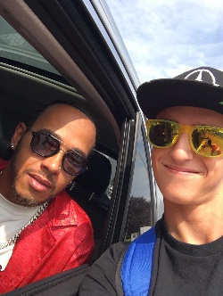
- Informazioni personali
Cognome e Nome
Età
- Esperienze simdriver
2015

2019 – oggi

3. Esperienze reali

Riccelli Andrea
15 anni

Primi passi nel SimRacing con Assetto Corsa (primo campionato ufficiale disputato: Historic Car Championship)

Membro del Team AKR SimRacing
Assetto Corsa, Assetto Corsa Competizione, Rfactor 2
Partecipazione a campionati online sul portale EsportSeries.net (Audi TT Cup, attualmente impegnato nel FC4) ed E-Racing Series (attualmente impegnato nell’Endurance Series su Bmw M8 GTE), miglior risultato in campionato: 6°

Kartista per 6 anni consecutivi (2009 – 2015), campionato: Champion Kart by Parolin
Corso su piste internazionali (es. Lonato, Siena, Castelletto)

